Про Гену.

Эта история началась еще в 2006-м. Даже в 2004-м. Гена был директором одной базы – и там было еще несколько учредителей того ООО.
Ребята довольно успешно работали. По крайней мере, до тех пор, пока Гена (полагаю с подачи одного адвоката) не решил, что партнеры его хотят обмануть, и решил обмануть тех партнеров.
С этой целью он поднял муть вокруг имущества общества – то есть той самой базы.
Началась дележка.
Генке нужны были финансы и союзники для борьбы с товарищами по обществу.
Финансы он нашел у меня – как бы продал один большой склад мне, и еще немного денег под договор и расписку.
А в союзники он взял такого же хитровыделанного по имени Сергей, а с собой, чтобы не сильно трусить, таскал уголовного авторитета – мужа своей сестры.
Оказалось, кроме меня он развел на деньги еще одного парня по имени Олег, миллиона на четыре – итого у него оказалось долгов примерно 10-11 миллионов рублей.
Честно признаться – я был уверен, что Гена не посмеет кинуть меня на деньги – он раньше меня знал – так же примерно оказалось, думал и Олег – довольно серьезный парень – с немалыми возможностями в своем городе.
Но мы просчитались оба.
Поначалу Гена видимо, надеялся, что стоимость перепрятанной от партнеров на имя жены недвижимости будет удваиваться каждый год – как в 2007-м, например, и может быть хотел навариться только на обесценивании наших денег, но все хорошее когда-то кончается, и наступил год 2008-й, вместе с кризисом, а Гена в надежде, что все вернется, продолжал держать наши деньги в своей кубышке.
Не знаю, как Олег, но в 2008-2009-м годах кризис довольно сильно меня зацепил, а у Гены пропадали моих семь или восемь миллионов. И не просто пропадали – Гена стал жить на широкую ногу – купил себе сдвоенную квартиру 2+3 комн., сделал евроремонт крутой, обставил хорошо, еще купил теще квартиру над собой, переписал все имущество базы на имя жены, расширил производство, а меня (и как оказалось Олега) стал кормить завтраками.
В это время я все туже затягивал пояс. Пришлось кое-какую недвижимость поскидывать за недорого(кризис)– просто чтобы заплатить все налоги и жить, ну и влез в долги еще – думал же что Гена отдаст мне деньги.
А Гена вошел в роль зажиточного человека, и уже не представлял себе другой жизни.
Но так не бывает, чтобы свинья не нашла себе грязи...
Первый звонок поступил от родной сестры Гены.
Насмотревшись как поднялся брат, она отправила к нему мужа – чтобы он стряс с Гены денежки «за страх» - за то время, когда тот прикрывал его своим авторитетом.
Тот парень простой – пришел и предъявил Генке 10 мультов деревянными...
Гена естественно в панику, но жаба опять же душит – начал время тянуть, искать новую крышу… И в это время (со слов Сергея) сестра просто пришла в дом Гены и забрала сумку с деньгами. Сколько там было – знает только Гена. Говорит, что пять миллионов.
Генкины партнеры тоже зашевелились, особенно Сергей, который начал подбивать Гену а то, чтобы тот взял его в долю – и с этой целью дал Геннадию еще пару миллионов, и стал себя считать дольщиком всего имущества ООО «ТРОЯ», ну и того имущества, который они вместе с Геной в 2006-м перепрятали на имя жены Геннадия (Сергей Гапонов на время передачи имущества был назначен как бы директором ООО «ТРОЯ».
Наступил 2010-й, роковой для Гены.
Сергей требовал «своей» доли, а я напрягал Гену насчет моих денег – обещания вернуть мои деньги стали меня утомлять – т.к. прошли четыре года, как он взял у меня денег а склад, за который я ему отдал денег еще в 2004-м он, похоже что и не собирался отдавать..
4 октября я арестовал все имущество принадлежащее Гене и его жене и начал судебное разбирательство – что Гену, конечно же, сильно возмутило. При этом оказалось, что лучшие куски Гена уже заложил за четыре миллиона еще в августе Олегу , которого я до этого момента не знал.
Так же я арестовал единственное имущество ООО «ТРОЯ» - склад, который Гена должен был передать мне по договору, но тянул время под разными предлогами (как оказалось - неспроста).
27 октября 2010 мы с Геной встретились в суде, до этого договорившись, что решим дело миром. Я, по обыкновению, пришел на суд с готовым текстом мирового соглашения.
На суде Геннадию ничего не оставалось, как подписать мировое, где он от имени ООО «ТРОЯ» передает мне АБК 690 кв.м. за долг в 2.5 миллиона рублей. При этом я списал Геннадию долг в три миллиона рублей, а т.к. он летом отдал мне еще старую квартиру тещи – которую засчитали за 1.3 миллиона – у Гены передо мной осталось долга всего порядка трех миллионов рублей.
Но дальше начались чудеса:
- 26 ноября появился Сергей Гапонов, вместе с женой адвоката Деревлева Игоря Ивановича, которая притащила его вместе с подложными документами о том, что Гена отказывается от своего директорства в ООО «ТРОЯ» и что, мол, мировое соглашение не имеет законной силы.
Я проиграл этот раунд, и попытался найти Гену. На что Гена ответил – приезжай к моему адвокату Игорю Ивановичу. На мой вопрос – а кто такой этот Игорь Иванович? – заявил – «Потом узнаешь!».
-я понял так, что Гена не хочет отдавать АБК, хотя все знали, что я купил его у него еще в 2006-м.
Потом оказалось, что Игорь Иванович надоумил его околпачить и Олега - вывести заложенные ему здания из-под залога и попробовать перепрятать.
Далее произошло следующее:
- раз здания были под арестом, Игорь Иванович придумал следующий ход – инициировал отказ Елены Поликарповой – жены Гены от всех зданий в пользу ООО «ТРОЯ» по делу 2006 год (дело реанимировали для этого) - т.к. здания были спрятаны в 2006-м году от других участников при помощи суда.
Дело провернули втихую, а кредиторы узнали об этом сговоре уже когда решение вступило в законную силу.
При этом Деревлев начал переговоры со мной, предлагая мне здания, которые были в залоге у Олега, рассчитывая столкнуть меня с Олегом, и в результате один из нас остался бы с носом (скорей всего я).
Гапонов, несмотря на то, что Лена передавала здания в ТРОЮ по договоренности, считал, что здания принадлежат ему одному, и с Геннадием делиться он и не собирался, т.к. считал, что «вложился» достаточно, чтобы все досталось ему одному.
На мой вопрос – как он «вложился» – ответил, что заплатил адвокату достаточно (позже я выяснил – он заплатил порядка 4-х миллионов рублей, плюс автомобиль мазда 6 за переход зданий обратно в ООО «Троя».
Гена тоже был уверен, что адвокат Деревлев Игорь Иванович представляет в этом деле именно его интересы в первую очередь, потому что тоже заплатил Деревлеву огромные деньги. При этом, они даже судились между собой с Гапоновым, вероятно при этом Гапонов платил «положенные» 20% Деревлеву «за выигрыш» а Поликарпову вероятнее всего объяснили, что все это «понарошку» - чтобы не дать нам забрать все имущество у Гены. Похоже, что при этом Гену опять же кинули.
Позже Гена пытался продать мне половину купленного мной у него еще в 2004-м году здания АБК за три миллиона рублей (в смысле, что Гапонов Сергей отдаст мне половину АБК, а я зачту ему три миллиона в счет долга).
При этом примечательна роль адвоката – Деревлев при Генке говорил, что конечно же, Гапонов отдаст мне половину АБК, а когда Гена уехал), любит вызывать их по одному и разводить) –вызвал Гапонова и сразу поставил вопрос ребром – хочет ли Гапонов отдать мне половину АБК за Гену?
Тот ответил, что конечно же НЕТ! Он не хочет!
Вместо этого он предложил мне 1.5 млн. рублей для того, чтобы я снял арест с этого здания, а он имел возможность переоформить его на другое имя.
-ну, с паршивой овцы хоть шерсти клок.. –я согласился.
В вкратце – дело кончилось тем, на сегодняшний день – 20.11.11г. – что Поликарповы Гена и Лена потеряли все имущество и ходят теперь под статьей за мошенничество в особо крупных размерах, под опекой адвокатов уголовной специализации, прикрепленных к ним Деревлевым (чтоб не соскочили).
Деревлев поменял свой новый серебристый БМВ Х6 на ПОРШ КАЙЙЕН белого цвета (все за счет Поликарпова и Гапонова).
Гапонов оторвал себе АБК 690 кв.м. стоимостью около 3 млн. руб. – и переписал здание на сестру родную – что тоже вряд ли приведет его к счастью и благоденствию.

Как все получилось:
Думаю, что Деревлев давно (где-то в 2006 годах) положил глаз на базу ООО «ТРОЯ» втерся в доверие Поликарпову и Гапонову, посчитав их «сладкими».
Позже Деревлев сумел рассорить компаньонов, во-первых при помощи аудиозаписей бесед, которые проводил отдельно с каждым из компаньонов, а потом прокручивал самые интересные места другой стороне.
Примерно так же припугивал мной Поликарпова.
Далее – он очень искусно разыграл материальные претензии друг - к другу Поликарпова и Гапонова – каждый раз рассказывая каждому из них разные истории, при этом обещая, что конечно же, именно его проблему вот сейчас он и решит.
Манипулируя Гапоновым и Поликарповым Деревлев подвел дело к тому, что у Гапонова оказалась расписка Геннадия на сумму три миллиона рублей (даже не у Гапонова – а скорее всего у адвоката Гапонова – Деревлева Игоря Ивановича). При этом, Гапонов тоже написал расписку на имя Поликарпова, о том, что деньги, в размере трех миллионов рублей тот у Поликарпова уже получил, и Поликарпов Геннадий рассчитался с ним полностью… (эту расписку видел я сам – находится у Деревлева во втором ящике стола)).
Далее – Деревлев. Пользуясь природной жадностью Гапонова, предложил тому забрать здание АБК, которое Геннадий отписал мне по мировому.
Для этого даже был привлечен какой-то оперативник – якобы возбудивший дело против Поликарпова по факту невозвращения Гапонову трех миллионов рублей (расписка о возврате которых лежит у Деревлева).
При этом, в глазах Поликарпова Деревлев выступил как его защитник, но видимо, сказал, что другого выхода, кроме как отдать Гапонову склад АБК у него нет – но при этом он якобы договорился с Гапоновым, что тот отдаст мне потом половину АБК, и я на это почти согласен…
Отсюда появились подложные документы о том, что якобы Поликарпов вышел из состава учредителей ООО «ТРОЯ» и отказался от должности директора.
На тех рукописных бумагах так же стоит и подпись Гапонова датированные задним числом – «документы получил» и дата.
- С этого момента и Гапонов, и Поликарпов оказались полностью в руках мошенников.
Позже появился «документ» о том что сестра Гапонова «купила» это здание у ООО «ТРОЯ» (наверняка Деревлев подсказал Гапонову что можно на сестру – с тем, чтобы заручиться свободой родной сестры Гапонова – для полной лояльности –после этого Гапонов уже не мог никуда брыкаться – не рискуя свободой сестры).
То же самое Деревлев проделал и с Поликарповым – заставил подписать «для блага семьи» некоторые подложные бумаги и Елену Поликарпову – тем самым повязав Гену «кровью» собственной жены.
А дальше Деревлев уже глумился как хотел, и над тем и над другим участниками концессии.
При этом, наверняка нет никаких документов о получении Деревлевым денег ни с той ни с другой стороны, т.к. все сомнительные операции он проделывал руками своих подручных – адвокатов Кондратьева и Макарова. Иногда используя свою жену в качестве курьера.

Переспективы:

- Если Гена сможет выйти из-под контроля Деревлева с его сворой – у него был бы шанс, что он отскочит от уголовной ответственности – для этого надо всего лишь на гражданском суде пока не поздно заявить о том, чтобы миром отдать имущество кредиторам, которое все равно уйдет с молотка. Если нет – с вероятностью до 70% Гена поедет шугать урок в те места, где те массово кучкуются.
- Гапонов за свои 4 миллиона + мазда 6 (была новая – и стоила почти миллион) получит или здание – стоимостью 3 млн. вместе с геморроем от налоговой инспекции и кредиторов, или просто геморрой – даже без здания.
- Игорь Иванович – заработал себе Порш Каййен белый, и добрую о себе память – прежде всего своих клиентов - Гапонова и Поликарпова.
- Кредиторы – получат примерно половину того, что давали мазурикам, плюс урок на будущее, огромный опыт за свои деньги и сомнительный имидж порвавших хоть и заслуженно – раз уподобились известным резинотехническим изделиям – но типа все же «своих ребят».

Осень 2011 года-новые приключения Шуриков))).

- во-первых Гапонов написал заявление в РОВД о том, что якобы я угнал КАМАЗ, который Гена собрал два года назад и впарил мне в счет 700тыс.рублей долга.
Надоумил его понятно кто, но «понятно кто» не стал вникать в детали (а может вник, и специально сделал, вероятнее всего).
Слава Аллаху, у меня сохранилась доверенность от Гены, написанная им собственноручно, где написано – на перегон а\м КАМАЗ в г. Нижний Новгород.
Опять же – прогоняли они его через ГАИ через «левую» фирму – которой гемор ни к чему. А у Гены был всего один бланк с печатью той фирмы, на котором они и слепили липовый договор.
В общем, номер не прокатил.
2. Следующим движением толстяки позвонили в другое РОВД, якобы по телефону доверия и сообщили о краже вышеозначенного КАМАЗА же.
Взяли с собой целого подполковника и поехали «забирать КАМАЗ».
Бабушкин, которому КАМАЗ и пригнали тогда от Гены, и вручили, очень вежливо принял гостей, и так же вежливо отослал по адресу.
Потому что такие делегации он употребляет на десерт, если есть настроение.
При том, мне показалось что Гапонов умудрился нахамить ему по телефону – а это все равно, что ефрейтор живому генералу хамит в лицо – последствия предсказуемые.
- Гену их «руководитель» подвиг на то, что он уговорил тещу написать заявление о том, что я якобы обманул ее, забрал у нее квартиру, а денег ей, бедняжке, не отдал.
А то, что на договоре написано, что деньги она уже получила – она, бедняжка по неграмотности не прочитала.
Это при том, что эта неграмотная тетка всю жисть проработала в РЕГПАЛАТЕ!!!
Наверное в самом деле забыла, что на другой бумажке – на предварительном договоре она СОБСТВЕННОРУЧНО написала что ВСЕ ПОЛАГАЮЩИЕСЯ ДЕНЬГИ в размере 1300000р она уже ПОЛУЧИЛА.
-на самом деле – Гена купил чуть пораньше теще на мои деньги новую квартиру – получается, что ОНА РЕАЛЬНО ЭТИ ДЕНЬГИ ПОЛУЧИЛА – а мне отдали старую в счет долгов – как ненужную.
4.А до того Гапонов подал иск о том, что в 2006-м году здания были перданы жене Поликарпова «незаконно». При этом не вспомнил, что договора купли – продажи подписывал САМ – в качестве директора ООО «ТРОЯ» (Гена тогда подбил его на это, чтобы самому не продавать все своей жене..)
Верховный суд не оставил камня-на камне от такого «решения» суда первой инстанции.
Но при этом СКР возбудил уголовное дело на Гену и его жену – потому как та «отказалась» от имущества в пользу ООО «ТРОЯ», которым владеет сейчас Гапонов.
- Совершенно недавно Гапонов передал половину долей ООО некой Голюшевой – как оказалось – своей родственнице. Та как бы «не знала» и просит суд опять же пересмотреть решение 2006 года.

В итоге:
1. Гапонов подставился под 2 статьи УК.
2. Поликарпов уже был под статьей, вместе с женой, могли бы еще отскочить – но продолжают усугублять состав преступления, вступив в сговор с Гапоновым и Голюшевой (наверное всех посадят).
3. Гена подставил под ст.316 УК тещу еще.
4. Сказали, что Гапонов с Поликарповым скинулись еще 800 000р. для Деревлева, который якобы «решит вопрос».

В общем «раз-два-три-четыре-пять!!! –кто не спрятался-я не виноват..».

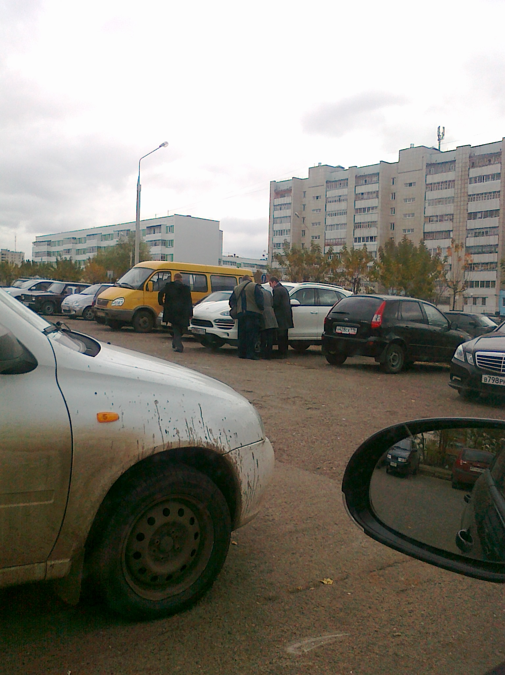
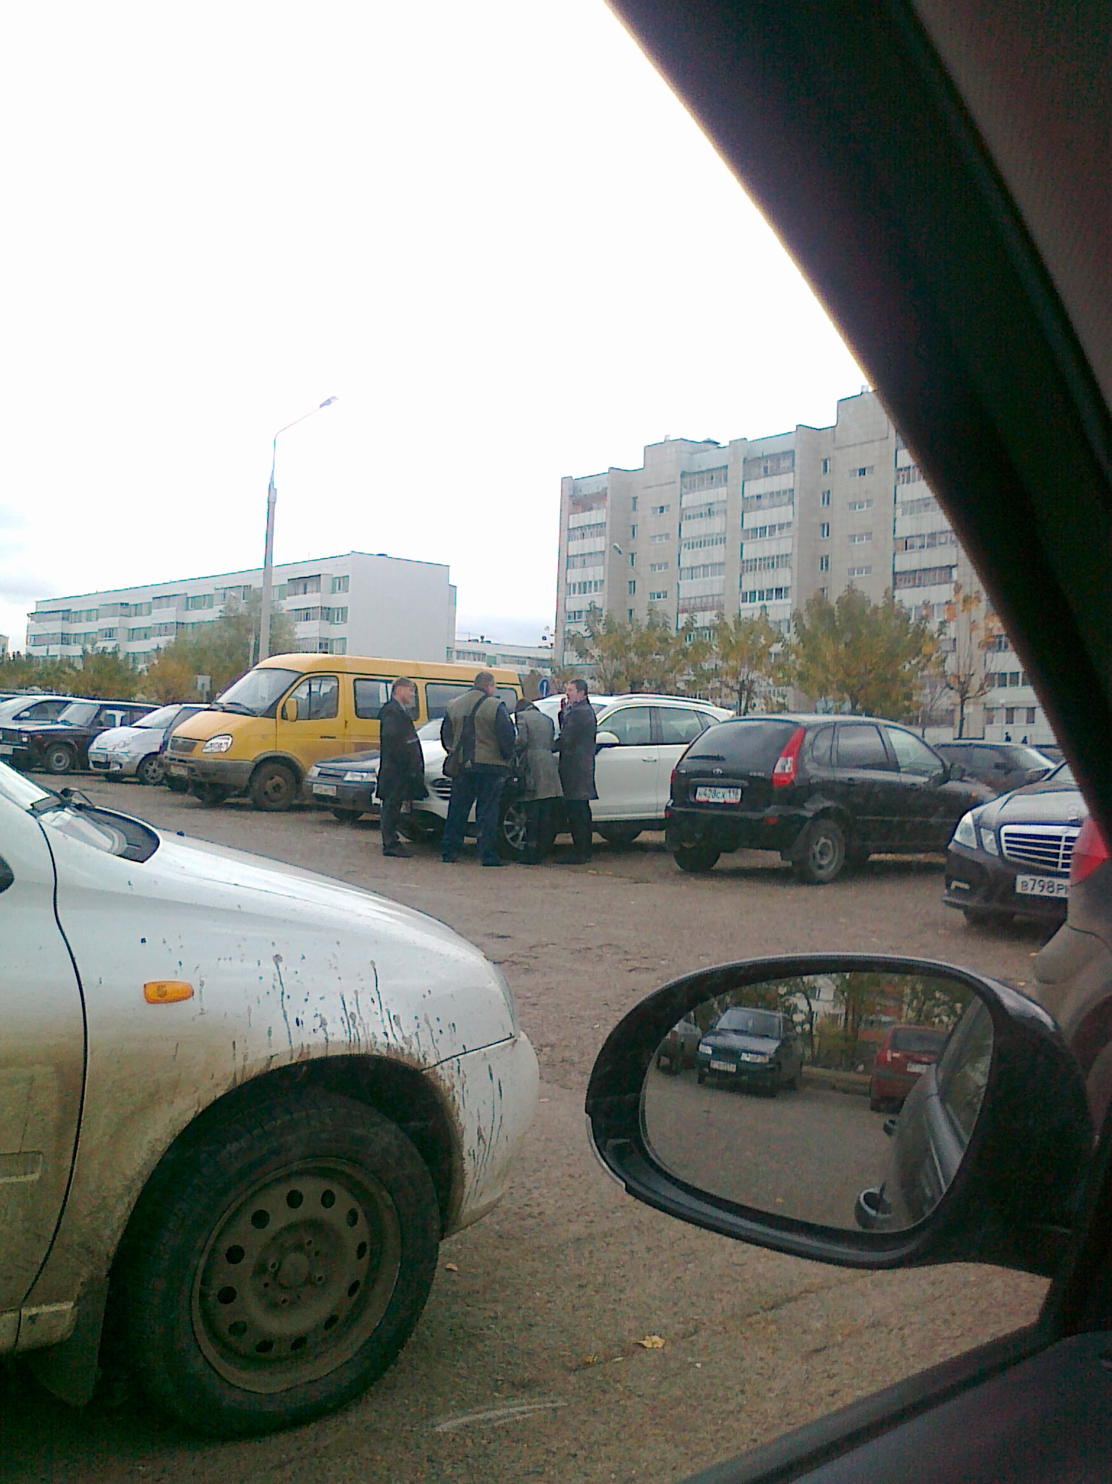

Гена подписывает отказ от имущества в пользу адвоката Деревлева И.И. на капоте Порше Кайен, который он отдал ему же в качестве гонорара за проигранные дела.

